PROYECTO INTEGRADOR
Planteamiento y Descripción Técnica del Proyecto
Sistema de Identificación de Conductor y Detección de Somnolencia para la Prevención de Accidentes Viales
Visión por computadora + biometría + alerta remota, sobre hardware de bajo costo
Autor: Diego Sebastián Mealla /Horacio Barrabasqui

Documento para defensa académica

PARTE 1 — PLANTEAMIENTO DEL PROYECTO

1. Planteamiento del Problema
La somnolencia al volante es una de las causas más peligrosas y subestimadas de siniestros viales. A diferencia de otros factores de riesgo, el conductor rara vez percibe el instante en que se duerme. Su efecto es contundente: a 120 km/h, una cabeceada de apenas 3 segundos hace que el vehículo recorra casi 100 metros sin conductor, y un microsueño de 6 segundos, cerca de 200 metros completamente fuera de control (Infobae, enero de 2026).
La magnitud del problema es alta. La Fundación Nacional del Sueño (NSF) de Estados Unidos estima que la somnolencia causa hasta el 30 % de los siniestros viales, y la asociación Luchemos por la Vida advierte que conducir con sueño puede ser casi tan peligroso como hacerlo alcoholizado, por su efecto sobre los reflejos y los tiempos de reacción. La NSF señala además que una persona no está en condiciones de conducir si durmió menos de cinco horas en las últimas 24, y recomienda entre 7 y 9 horas de sueño para los adultos. Los grupos de mayor riesgo incluyen jóvenes de 16 a 25 años y trabajadores por turnos; entre los adolescentes que trabajan, la probabilidad de conducir con somnolencia se duplica. A escala global, la Organización Mundial de la Salud atribuye a los accidentes de tránsito alrededor de 1,19 millones de muertes por año.
El problema es crítico en conductores profesionales (transporte de carga y pasajeros, logística, servicios de emergencia) que cumplen jornadas prolongadas, así como en cualquier organización responsable de una flota de vehículos. En paralelo, estas organizaciones necesitan saber quién conduce cada unidad, para asignar responsabilidades, personalizar alertas y restringir el uso a personal autorizado.
Métodos actuales y sus limitaciones:
- Supervisión humana: un observador también se fatiga y no puede vigilar de forma continua ni objetiva la apertura de los ojos del conductor.
- Credenciales físicas (tarjeta, llave): identifican un objeto, no a la persona; se prestan, se pierden o se falsifican.
- Clasificadores entrenados desde cero: como se comprobó en las primeras pruebas de este proyecto, una red neuronal convolucional con pocas clases tiende a asignar cualquier rostro a la única persona conocida, sin capacidad de responder “desconocido” (problema de reconocimiento de conjunto abierto).
- Sistemas comerciales de fatiga: existen, pero suelen ser costosos, propietarios y difíciles de adaptar a una organización pequeña.
Brecha identificada: falta una solución accesible, de bajo costo y en tiempo real que combine, en un único sistema, la identificación fiable del conductor (incluyendo el rechazo de personas no registradas) y la prevención activa de accidentes por somnolencia, generando alertas inmediatas —locales y remotas— que despierten al conductor y avisen a un contacto de emergencia.

2. Planteamiento de la Solución
Se propone un sistema de visión por computadora y biometría que, usando únicamente una computadora portátil (netbook), una cámara web y una placa Arduino de bajo costo, ejecuta un flujo integrado en una sola aplicación: primero identifica al conductor por su rostro y luego vigila su nivel de somnolencia, disparando alertas cuando detecta signos de fatiga.
¿Qué técnicas se aplican?
- Detección y ubicación del rostro: se utiliza la malla facial de MediaPipe, una solución basada en redes neuronales convolucionales preentrenadas, más robusta que los clasificadores clásicos frente a cambios de ángulo e iluminación (condiciones habituales dentro de un vehículo).
- Identificación del conductor: sobre el rostro localizado por MediaPipe, el reconocimiento se resuelve con LBPH (Local Binary Patterns Histograms) de OpenCV, entrenado con las muestras de cada conductor. LBPH es liviano y no requiere aprendizaje profundo para la identidad, lo que facilita integrar todo en un mismo programa.
- Detección de somnolencia: la malla facial localiza los ojos y una red neuronal convolucional (CNN) entrenada específicamente para este proyecto clasifica cada ojo como abierto o cerrado. Como método de respaldo se mantiene el Eye Aspect Ratio (EAR), que mide geométricamente la apertura de los ojos.
- Alertas: síntesis de voz local, buzzer y luz de destello por Arduino, y aviso remoto por la API de Telegram al contacto de emergencia del conductor.
¿Qué datos se utilizan y cómo se obtienen? Los datos son las muestras de rostro de cada conductor, capturadas por la webcam desde una interfaz gráfica y almacenadas en una base de datos SQLite junto con el nombre y el contacto de alerta. No se emplean bases de datos externas: cada organización registra a sus propios conductores.
¿Cómo se validan los resultados? Mediante pruebas en tiempo real: se verifica que el sistema identifique correctamente a los conductores registrados, rechace a los desconocidos, y dispare la alarma al cerrar los ojos por encima del tiempo umbral. Los umbrales de rostro, ojos y tiempo se calibran observando los valores que el sistema muestra en pantalla.
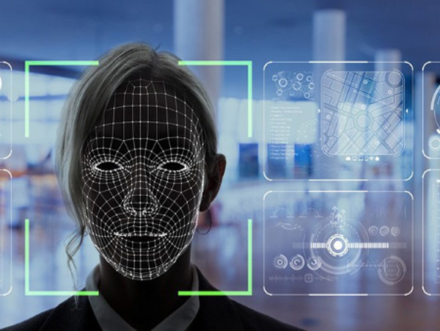



3. Planteamiento de Hipótesis
Las siguientes hipótesis se probarán o refutarán con las conclusiones del proyecto:
Hipótesis 1: El reconocimiento LBPH permitirá identificar correctamente a los conductores registrados y distinguirlos de personas desconocidas con una fiabilidad suficiente para uso práctico con un grupo reducido de conductores.
Hipótesis 2: Una red neuronal convolucional propia, entrenada para clasificar ojos abiertos y cerrados, permitirá detectar el cierre ocular con mayor exactitud que el método geométrico (EAR) y disparar la alerta en menos de 2 segundos desde que el conductor cierra los ojos de forma sostenida.
Hipótesis 3: La alerta física combinada (voz + buzzer + destello de luz) será más eficaz para despertar al conductor que una notificación únicamente visual en pantalla.
Hipótesis 4: El envío automático de una alerta por Telegram a un contacto de emergencia permitirá una respuesta externa ante episodios reiterados de fatiga, aportando una capa de seguridad adicional a la alarma local.
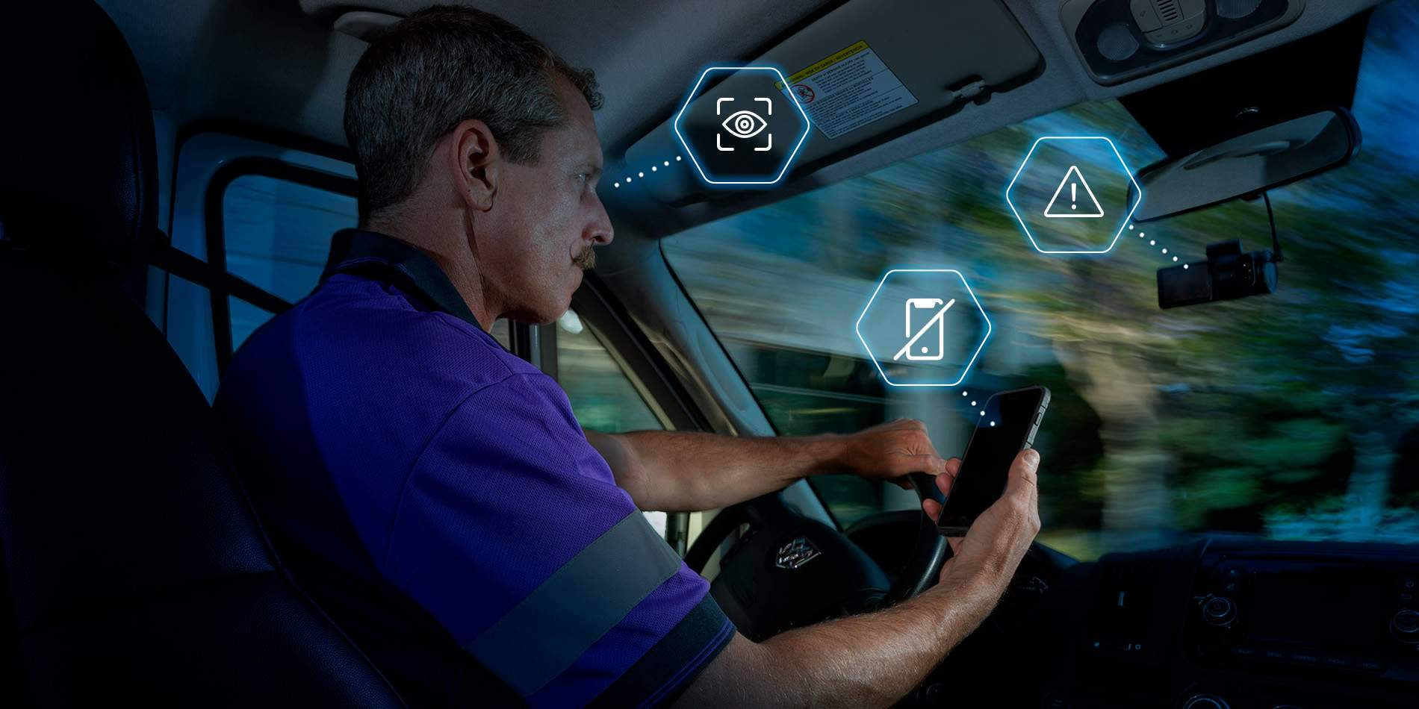

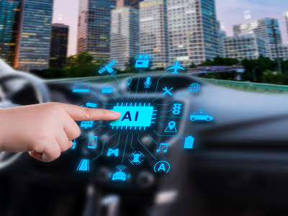

4. Definición de Objetivos

Objetivo General
Desarrollar un sistema integrado, de bajo costo y en tiempo real, que identifique al conductor de un vehículo y prevenga accidentes por somnolencia mediante alertas locales y remotas.

Objetivos Específicos
- Implementar una base de datos de conductores y una interfaz gráfica para registrar personas y capturar sus rostros.
- Desarrollar un módulo de identificación de conductor por reconocimiento facial (LBPH) capaz de distinguir a los registrados de los desconocidos.
- Entrenar una red neuronal convolucional propia que clasifique los ojos como abiertos o cerrados, e integrarla al detector de somnolencia en tiempo real (con EAR como respaldo).
- Integrar alertas físicas (voz, buzzer y destello por Arduino) y una alerta remota por Telegram al contacto de emergencia del conductor.
- Consolidar todo en una única aplicación y calibrar los umbrales mediante pruebas en tiempo real para maximizar aciertos y minimizar falsos positivos.
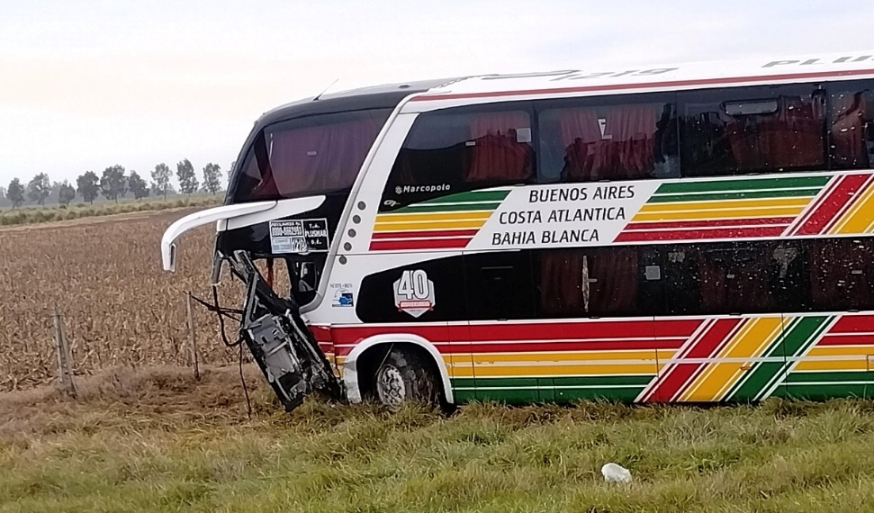



5. Marco Contextual del Proyecto

Ampliación del planteamiento contextual
La seguridad vial es una prioridad global creciente, y la fatiga del conductor es un factor de riesgo difícil de controlar con medios tradicionales. Los sistemas actuales de las flotas suelen ser reactivos (registran lo ocurrido) más que proactivos (previenen en el momento). La disponibilidad de cámaras económicas y de librerías de visión por computadora de código abierto abre la posibilidad de llevar la detección de fatiga a organizaciones que no pueden costear soluciones comerciales.

Revisión del estado del arte
La visión por computadora evolucionó desde los detectores clásicos —los clasificadores en cascada de Viola-Jones (Haar), aún útiles para localizar rostros— hacia el aprendizaje profundo. Para el reconocimiento de identidad conviven enfoques clásicos como LBPH (robusto, liviano, adecuado para conjuntos pequeños) con enfoques modernos por embeddings (FaceNet, ArcFace), más precisos pero más pesados. Para el monitoreo de fatiga, el Eye Aspect Ratio propuesto por Soukupová y Čech (2016) se consolidó como un indicador confiable y de bajo costo computacional del cierre ocular. La mayor parte de la literatura aborda estos problemas por separado y en entornos de laboratorio; son escasas las soluciones que integran identificación y prevención de somnolencia en un sistema unificado, accesible y con actuación inmediata.

Justificación del proyecto
El proyecto es relevante porque aborda una necesidad de alto impacto social —la prevención de accidentes por fatiga— con herramientas de bajo costo y código abierto, replicables por flotas pequeñas, cooperativas de transporte, talleres o instituciones educativas. Desde lo tecnológico, integra técnicas de visión por computadora con electrónica física y mensajería en la nube, demostrando un flujo completo desde la percepción hasta la acción. Desde lo social, una herramienta capaz de despertar a un conductor somnoliento y de avisar a un tercero tiene un valor directo en la protección de la vida.
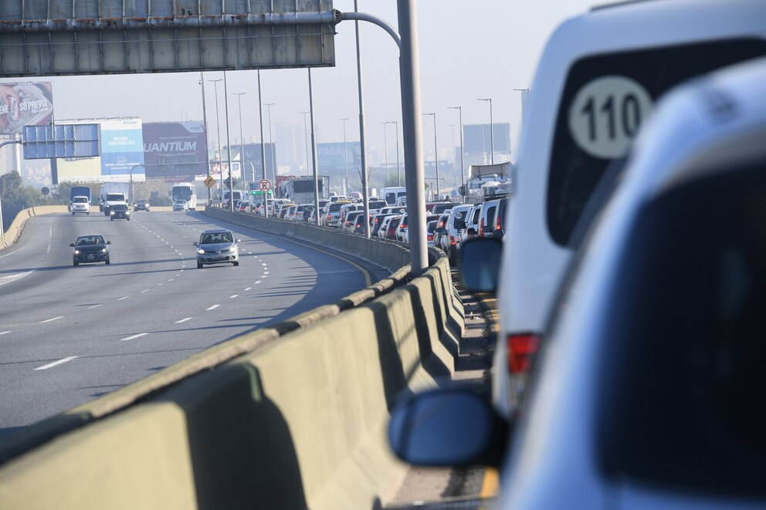

PARTE 2 — DESCRIPCIÓN TÉCNICA DEL PROYECTO

1. Arquitectura del Proyecto
El sistema adopta una arquitectura monolítica de escritorio: una única aplicación en Python que se ejecuta localmente en la netbook, sin dependencia de servidores. Se eligió por su simplicidad, porque debe funcionar dentro del vehículo con conectividad limitada y porque procesa la cámara en tiempo real en el mismo equipo. Los componentes principales son:
- Captura de video: cámara web que entrega los cuadros a procesar.
- Módulo de identificación: la malla facial (MediaPipe) detecta el rostro y el reconocedor LBPH lo compara contra la base de datos para determinar el conductor.
- Base de datos (SQLite): almacena conductores, su contacto de alerta y las muestras de rostro.
- Módulo de somnolencia: la malla facial localiza los ojos del conductor y la CNN propia (vía OpenCV) clasifica su estado (abierto/cerrado); el EAR queda como respaldo.
- Actuadores y notificación: voz local, Arduino (buzzer y luz) y alerta por Telegram.
- Interfaz gráfica de gestión: para registrar conductores y lanzar el sistema.
Flujo: Cámara → Identificación del conductor → (si es válido) Detección de somnolencia → Alertas (voz + Arduino + Telegram).

2. Tecnologías y Herramientas
Se priorizaron tecnologías gratuitas, de código abierto y con amplia comunidad, que corren en hardware modesto sin costos de licencia ni de nube.
Componente | Tecnología
Lenguaje | Python 3 (aplicación) y C/C++ (sketch de Arduino)
Detección/ubicación de rostro y ojos | MediaPipe (Face Detection y Face Mesh)
Identificación del conductor | OpenCV — reconocimiento LBPH
Estado del ojo (somnolencia) | CNN propia + Eye Aspect Ratio (EAR) de respaldo
Entrenamiento de la CNN | TensorFlow / Keras
Ejecución de la CNN | ONNX + OpenCV (cv2.dnn), sin TensorFlow en tiempo real
Base de datos | SQLite (integrada en Python)
Voz (alerta local) | pyttsx3 (síntesis de voz sin conexión)
Actuación física | Arduino UNO por puerto serie (pyserial): buzzer y LED de destello
Alerta remota | API de Telegram (mensajes HTTP)
Interfaz gráfica | Tkinter (incluido en Python)

Consideraciones al elegir las herramientas: se priorizó el bajo costo (todas gratuitas y de código abierto), la buena documentación y el funcionamiento sin internet para la detección (solo el aviso de Telegram requiere conexión). Un desafío técnico relevante fue el conflicto entre TensorFlow y MediaPipe (requieren versiones incompatibles de la librería protobuf). Se resolvió entrenando la CNN en TensorFlow/Keras y ejecutándola mediante ONNX con OpenCV (cv2.dnn), que no carga TensorFlow en tiempo de ejecución; así la CNN convive con MediaPipe en un mismo programa.
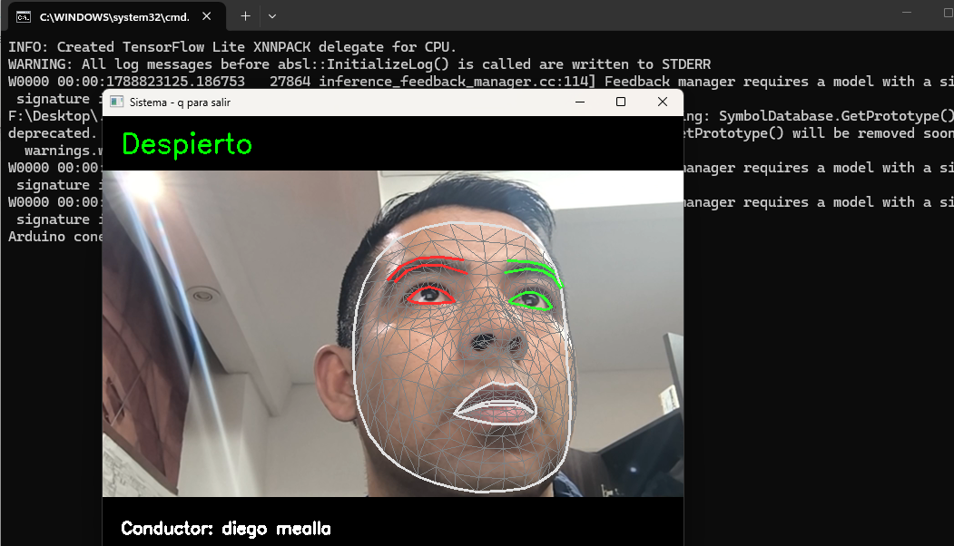




3. Componentes Técnicos

Procesamiento de datos
El procesamiento es en tiempo real por cuadro: en la fase de identificación, la malla facial ubica el rostro, que se recorta (200×200), se convierte a escala de grises y se compara con el modelo LBPH. En la fase de somnolencia, la malla facial localiza cada ojo, se recorta (24×24) y se entrega a la CNN, que devuelve la probabilidad de “ojo cerrado”. Las muestras de rostro de cada conductor se almacenan en la base de datos SQLite y se usan para entrenar el reconocedor al iniciar; las imágenes de ojos se capturan aparte para entrenar la CNN.

Modelos y algoritmos
- Identificación (LBPH): describe la textura local del rostro y clasifica por distancia a las muestras registradas, devolviendo un nivel de confianza usado como umbral de aceptación/rechazo del conductor.
- Somnolencia (CNN propia): una red convolucional pequeña —dos bloques Conv+MaxPooling, capa densa, Dropout y salida sigmoide— entrenada con imágenes propias de ojos abiertos y cerrados. Se entrena en Keras, se exporta a ONNX y se ejecuta con OpenCV. Por debajo de su umbral durante un tiempo dado se considera microsueño y se dispara la alarma.
- Respaldo (EAR): relación geométrica entre puntos del contorno del ojo, usada automáticamente si aún no se entrenó la CNN.
- Detección (MediaPipe): redes convolucionales preentrenadas que ubican el rostro y sus 468 puntos, base tanto de la identificación como de la localización de los ojos.

Interfaz de usuario
Una interfaz de escritorio en Tkinter permite registrar conductores (nombre y contacto de Telegram), capturar sus rostros con la cámara, obtener el identificador de Telegram del contacto, listar y eliminar conductores, e iniciar el sistema. Durante la operación, la ventana de video muestra el estado (Despierto / Ojos cerrados / ¡Despierta!) y el conductor identificado.
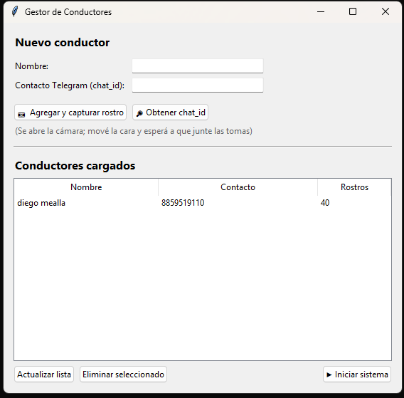

Seguridad y privacidad
Los datos de los conductores (rostros y contactos) se guardan localmente en la base de datos del equipo, sin enviarse a servicios externos. La única comunicación saliente es la alerta por Telegram al contacto configurado. Al tratarse de datos biométricos, en un despliegue real deben aplicarse consentimiento informado de los conductores y protección del archivo de base de datos.

4. Limitantes
- Rendimiento (hardware): en netbooks de gama baja el procesamiento puede reducir los cuadros por segundo; se mitiga bajando la resolución de la cámara. La detección de somnolencia es liviana y tolera esta limitación.
- Visión nocturna: una cámara web común no ve en la oscuridad; para uso nocturno se requiere una cámara con iluminación infrarroja.
- Precisión de LBPH: es adecuado para pocos conductores y condiciones controladas; con muchas personas o cambios fuertes de iluminación pierde precisión frente a métodos por embeddings.
- Dependencia de datos para la CNN: la red de ojos requiere que el usuario capture y etiquete sus propias imágenes y la entrene; su exactitud depende de la cantidad y variedad de esas muestras.
- Dependencia de conexión para el aviso remoto: el Telegram requiere internet (hotspot del celular en el auto); sin conexión, la alarma local sigue funcionando.
- Uso responsable: es un prototipo educativo y no un dispositivo de seguridad certificado; no reemplaza conducir descansado y atento.

5. Conclusión y estado actual
El proyecto se encuentra implementado y funcionando: la carga de conductores por interfaz gráfica, la identificación por rostro (malla facial + LBPH), la detección de somnolencia mediante una red neuronal convolucional propia (con EAR de respaldo), la alarma local (voz + buzzer + destello por Arduino) y la alerta remota por Telegram operan de forma integrada en una sola aplicación pensada para instalarse en una netbook dentro del vehículo. El sistema combina así visión por computadora clásica, aprendizaje profundo propio y modelos preentrenados. Las líneas de trabajo futuras incluyen la incorporación de visión nocturna por infrarrojo, la detección de bostezos y cabeceo como señales tempranas de fatiga, y una eventual versión para dispositivos móviles.

Referencias
- Infobae (11 de enero de 2026). Somnolencia al volante: señales de alerta y 10 recomendaciones de expertos para dormir bien antes de viajar. Sección Salud.
- National Sleep Foundation (NSF) y asociación civil Luchemos por la Vida — datos sobre somnolencia y siniestralidad citados por Infobae.
- Organización Mundial de la Salud (OMS) — Informe sobre la situación mundial de la seguridad vial. Cifra global de víctimas fatales por accidentes de tránsito.
- Soukupová, T. y Čech, J. (2016). Real-Time Eye Blink Detection using Facial Landmarks. Fundamento del Eye Aspect Ratio (EAR).
— Fin del documento —

